Paperpal ile Neler Yapabilirsiniz?
- Kapsamlı Dil ve Gramer Kontrolü: Akademik metinler için özel olarak eğitilmiş yapay zekâ sayesinde gelişmiş dil bilgisi, üslup denetimi ve tutarlılık kontrolleri sağlayabilirsiniz.
- 30+ Dilde Çeviri: Türkçe yazdığınız metinleri akademik İngilizceye anında ve yüksek doğrulukla çevirebilirsiniz.
- Yapay Zekâ ile Yeniden Yazım (Paraphrase): Metninizi çeşitlendirmek, tekrardan kaçınmak ve akademik tonu yakalamak için yeniden ifade etme özelliklerini kullanabilirsiniz.
- İntihal ve Dergi Uyumluluk Kontrolü: Dergilere gönderim öncesinde çalışmanızı 30’dan fazla teknik kritere göre tarayabilir ve intihal riskini en aza indirebilirsiniz.
- Entegre Çalışma: MS Word, Google Docs ve Overleaf eklentileri sayesinde platform değiştirmeden, yazdığınız yerde anlık destek alabilirsiniz.

Deneme Erişimini Etkinleştirme Adımları
- Kayıt: Aşağıdaki bağlantı üzerinden kurumsal e-posta adresinizle üyelik oluşturunuz: Kayıt Linki
- Aktivasyon: Giriş yaptıktan sonra “Have an activation code?” alanına, kurumumuz için tanımlanan kodu giriniz. (Kod ekteki dosyada yer almaktadır).
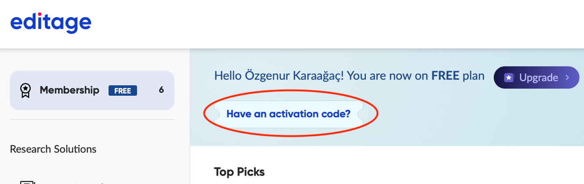
- Uygulamaya Geçiş: Kod aktif edildikten sonra sayfada yer alan ​"Explore" butonuna tıklayıp açılan yan sayfadan Go to Paperpal'e tıklayın.
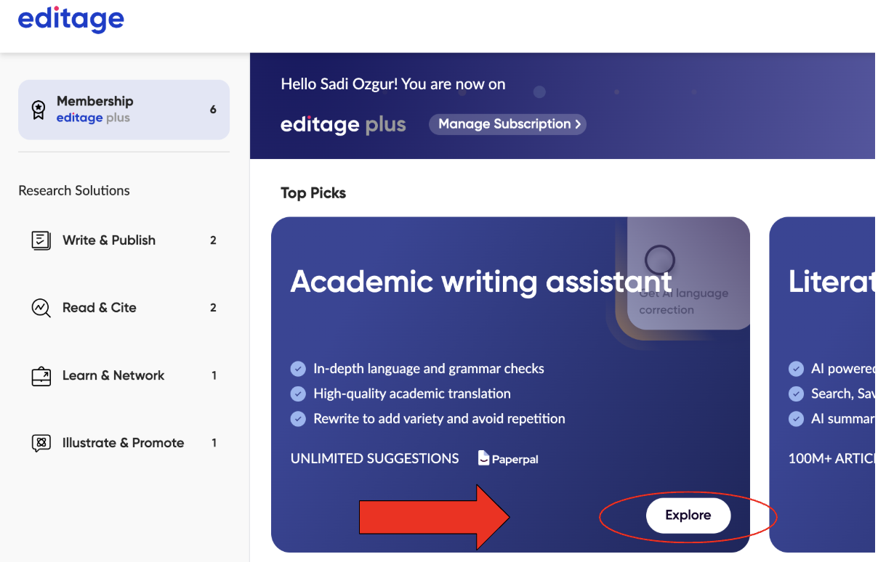

Deneme Kodu ve Deneme Süreci
Deneme erişimi, her kurum için özel olarak oluşturulan aktivasyon kodu ile gerçekleştirilecektir. Kurumunuza ait aktivasyon kodunu aşağıdaki bağlantı üzerinden görüntüleyerek ilgili kullanıcılarla paylaşmanız gerekmektedir.
- Kurumsal Aktivasyon Kodu: ALL-A-TRIAL-MRYUUS-Z9O
- Deneme Süresi: 31 Mart 2026 tarihine kadar geçerlidir.

Tanıtım ve Destek Materyalleri
Kullanıcılarınızın platformu daha yakından tanıyabilmesi amacıyla hazırlanan rehber videolara aşağıdaki bağlantı üzerinden erişebilirsiniz.
Paperpal – Rehberli Adım Adım Çözümler

